梅州市科技业务管理阳光政务平台
系统操作说明

账号注册流程

访问梅州市科技业务管理阳光政务平台：
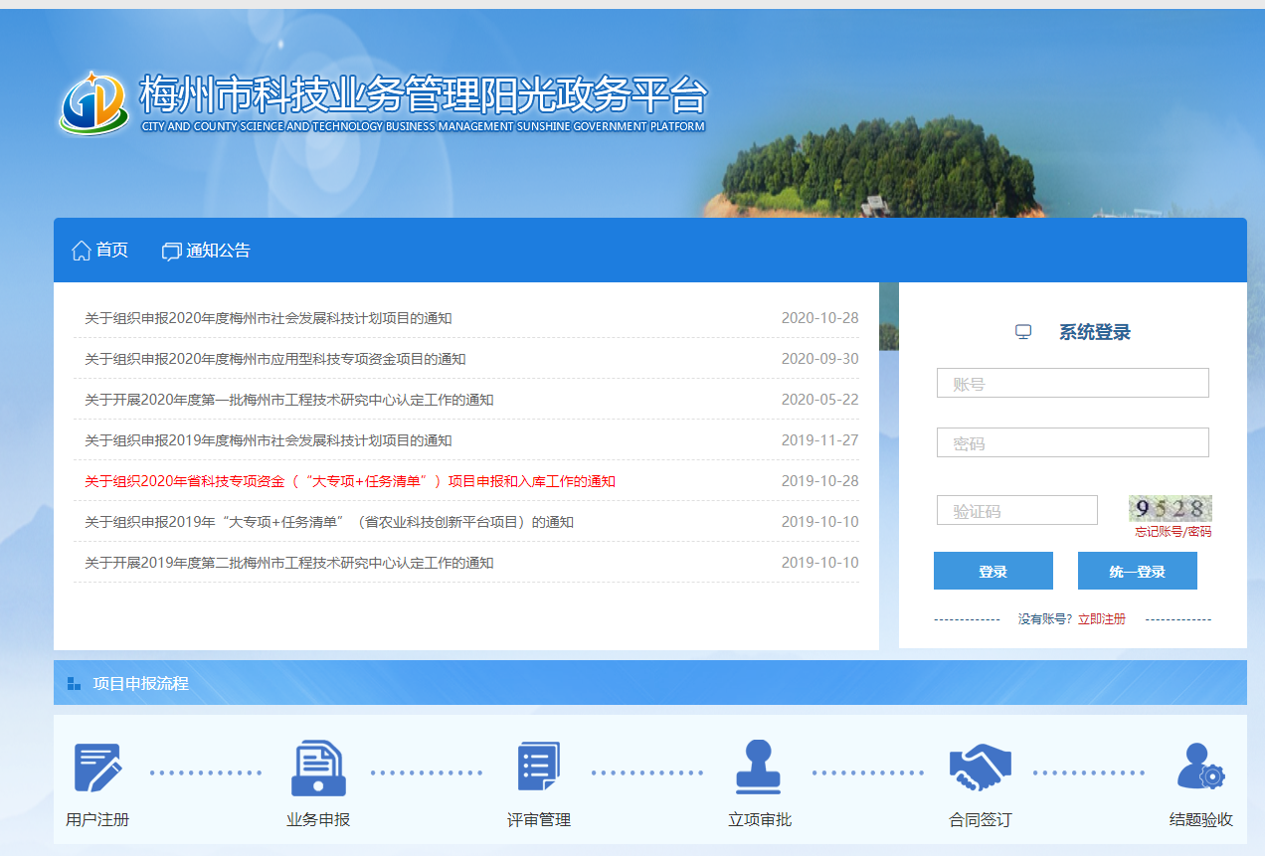
点击立即注册，进入注册页面。
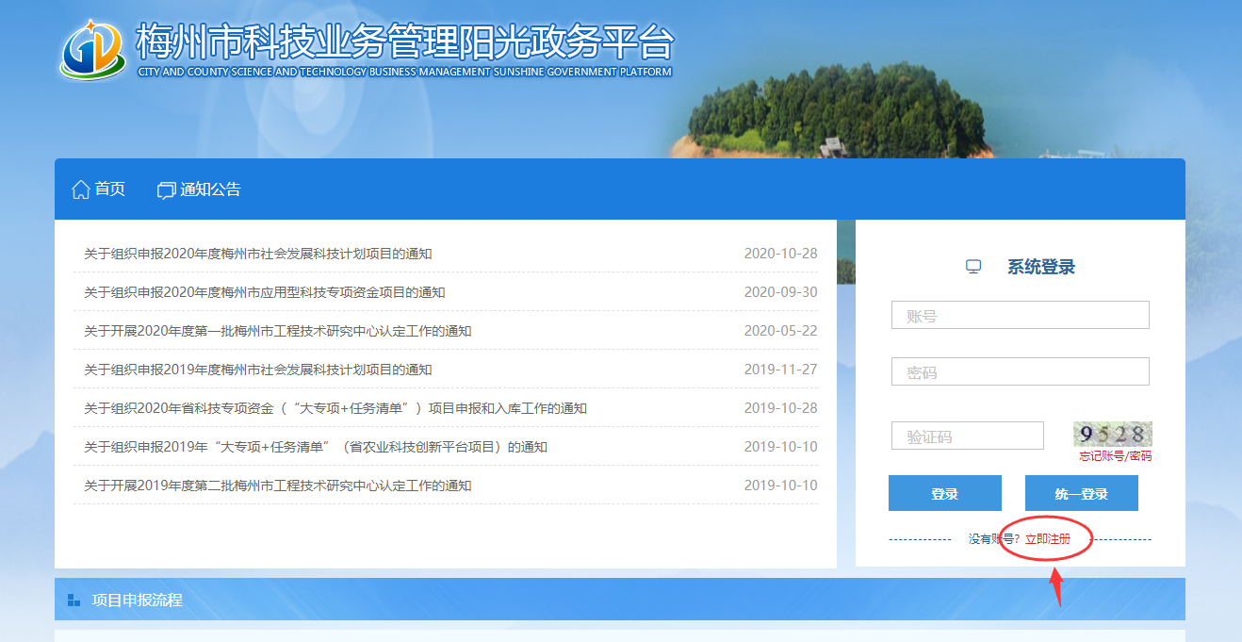
注册页面分为个人注册、单位注册两项。
若申报的业务为个人申报业务仅需进行个人注册便可。
若申报的业务为单位申报业务则需先进行单位注册，待单位注册通过主管部门管理员审批后再进行个人注册。（暨南大学已完成单位注册，请参照下方操作指南，完成个人注册后选择挂靠单位暨南大学。）
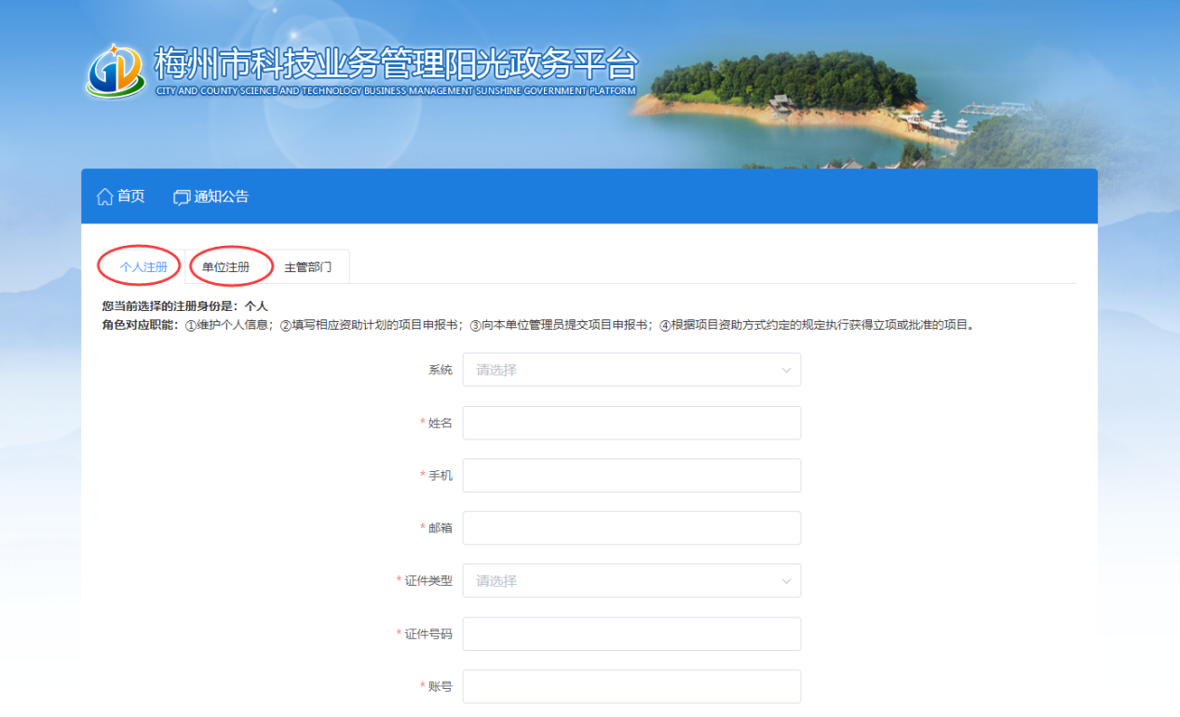
以下为个人注册步骤：
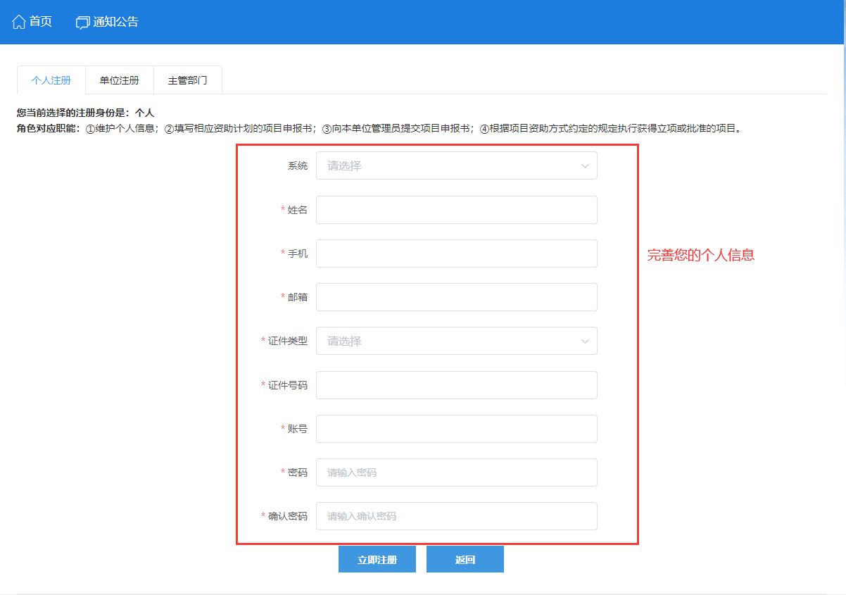
完成信息填写点击 立即注册。完成注册。

以下为单位注册：
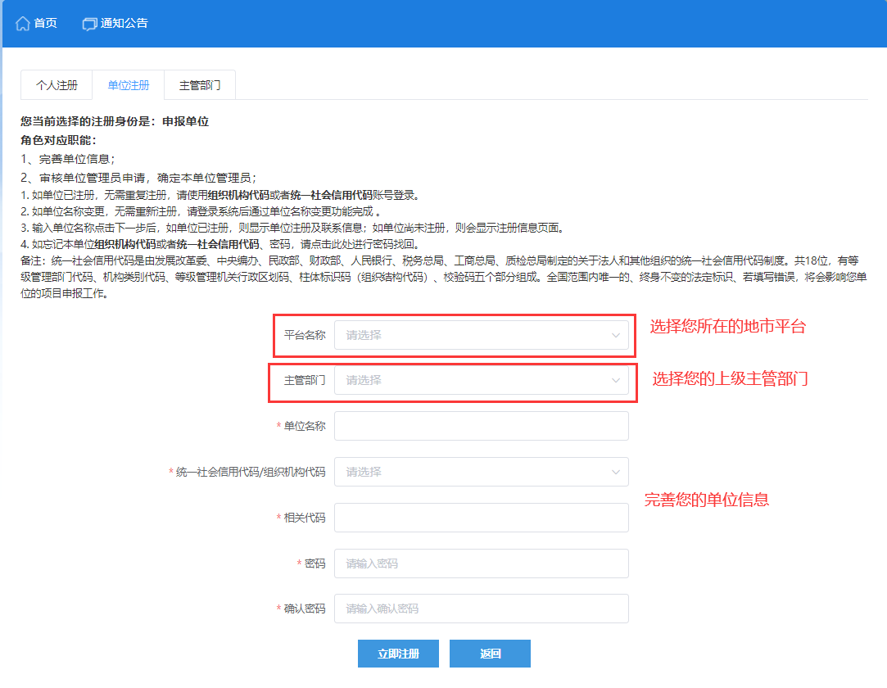
完成单位基础信息填写点击 立即注册。完成注册

个人与单位管理
注：
若需要申报的业务为个人业务【与单位无联系】，仅需完善个人账户信息后方可进行申报。
*若需要申报的业务为单位业务【与单位有联系】，请先完善单位账号信息并提交至系统审核，待审核通过后，再注册个人账号并完善个人信息后方可进行申报业务。
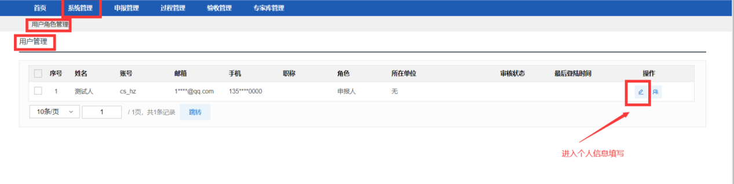
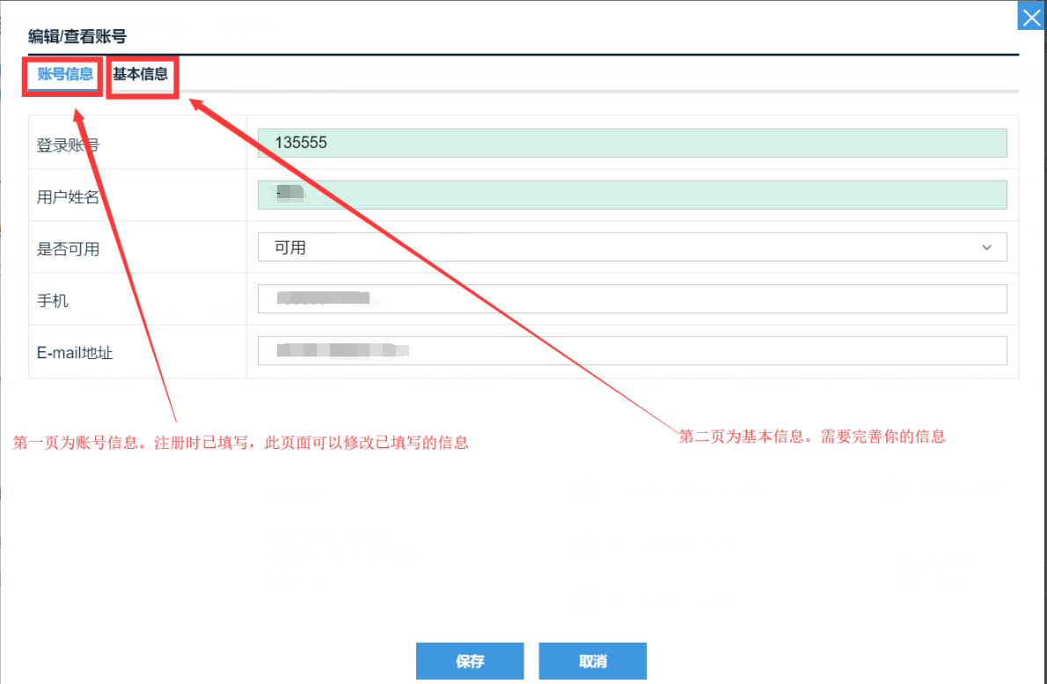
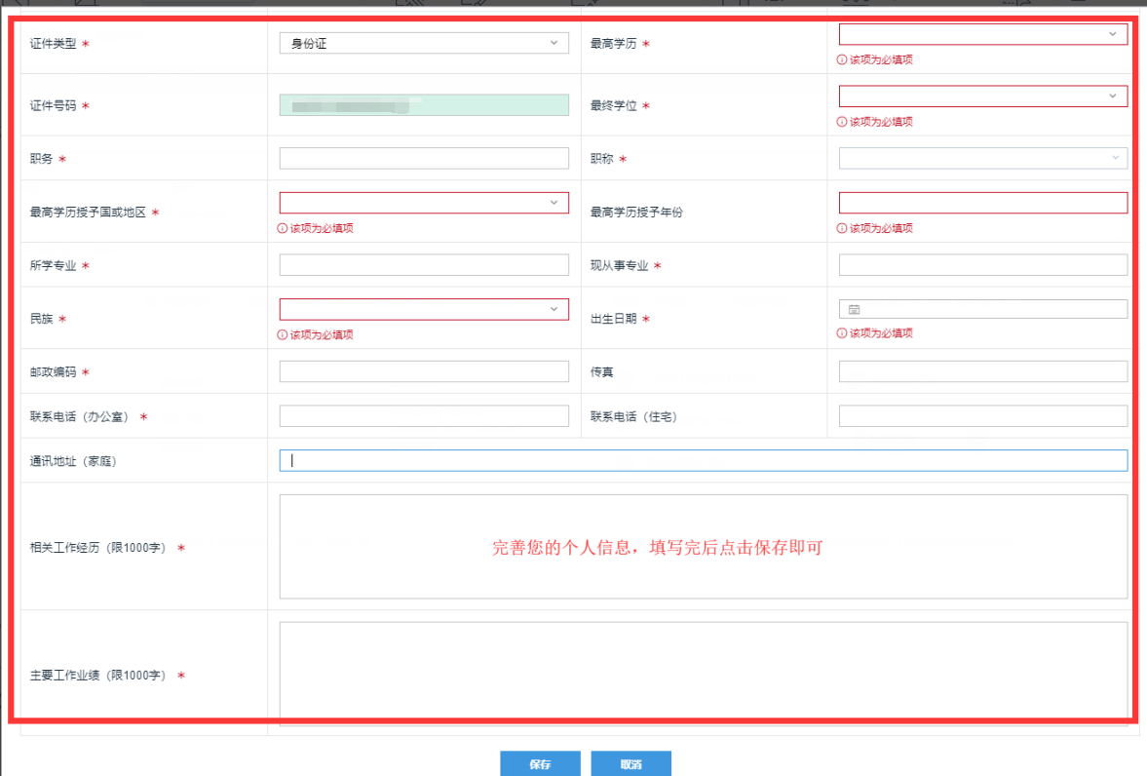
2）个人挂靠单位（目前暂支持个人只能在1个单位）
申请加入单位（若需要申报的业务为单位业务【与单位有联系】，请在注册单位账号并通过主管部门管理员审批后详细阅读以下步骤。否则请忽略）
进入申请加入单位界面
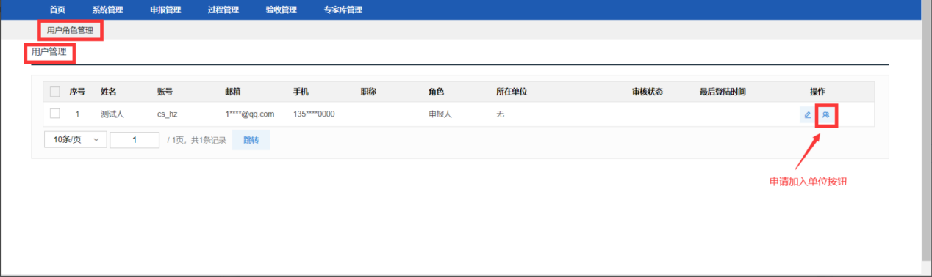
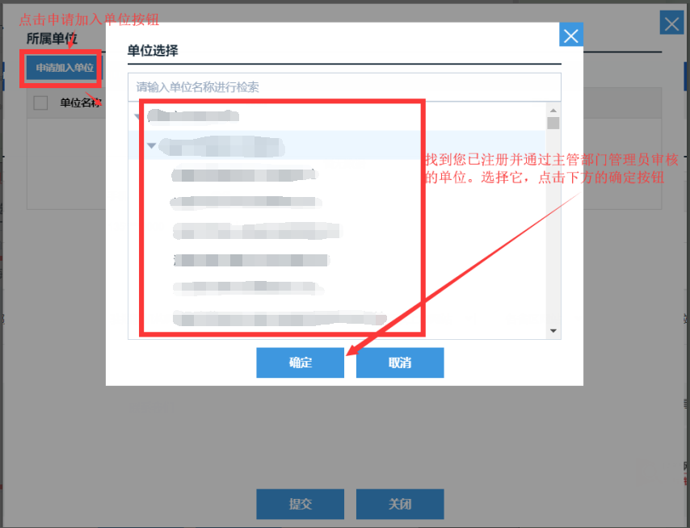
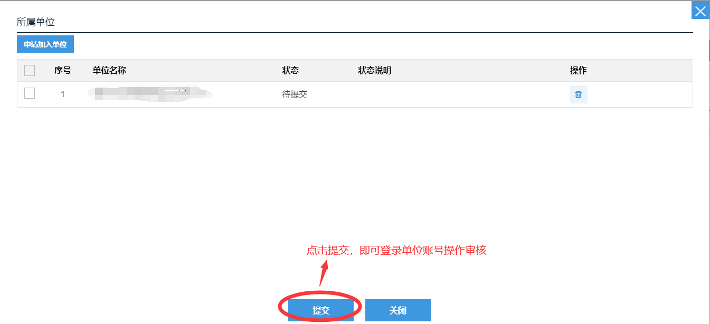
登录您的单位账号后，在待办事项页面中您可以看到申请。
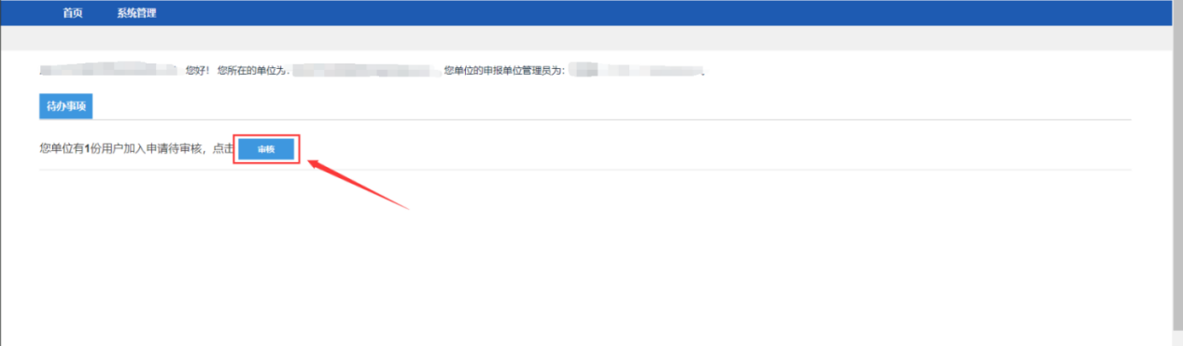
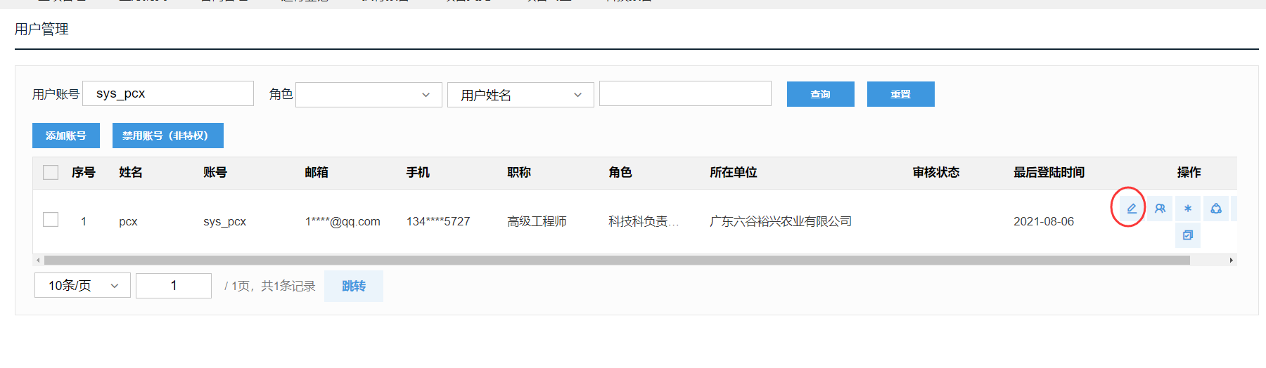
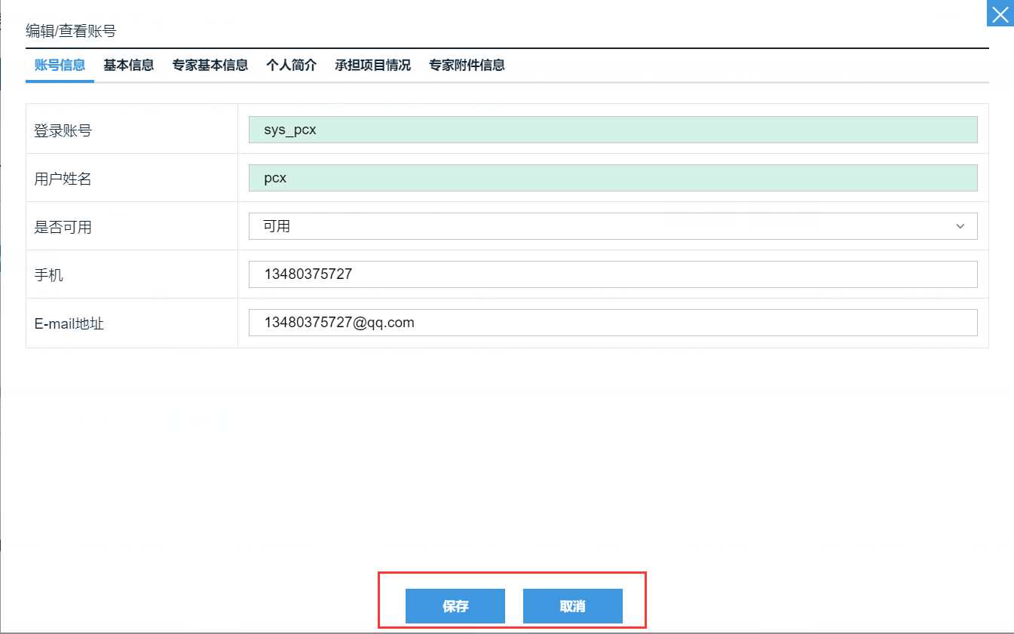

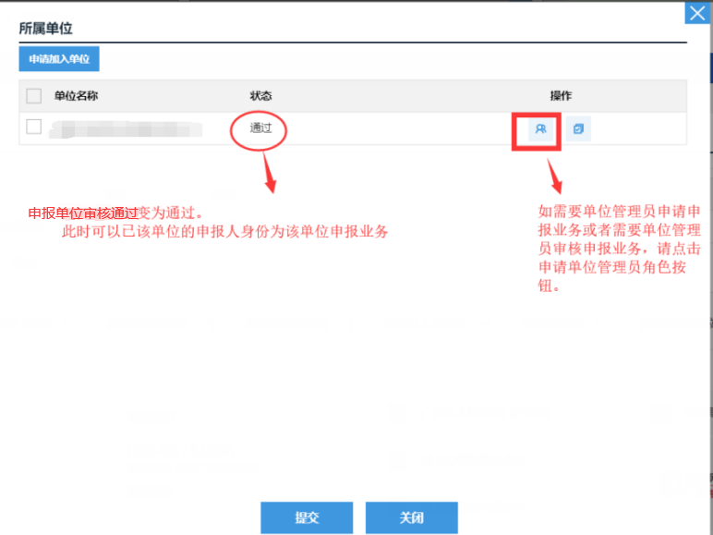
（3）申报单位管理员
每个单位对应有一个单位管理员，负责审核本单位的项目。个人申请成为单位管理员，并经单位账号审核后，正式成为该单位的单位管理员。
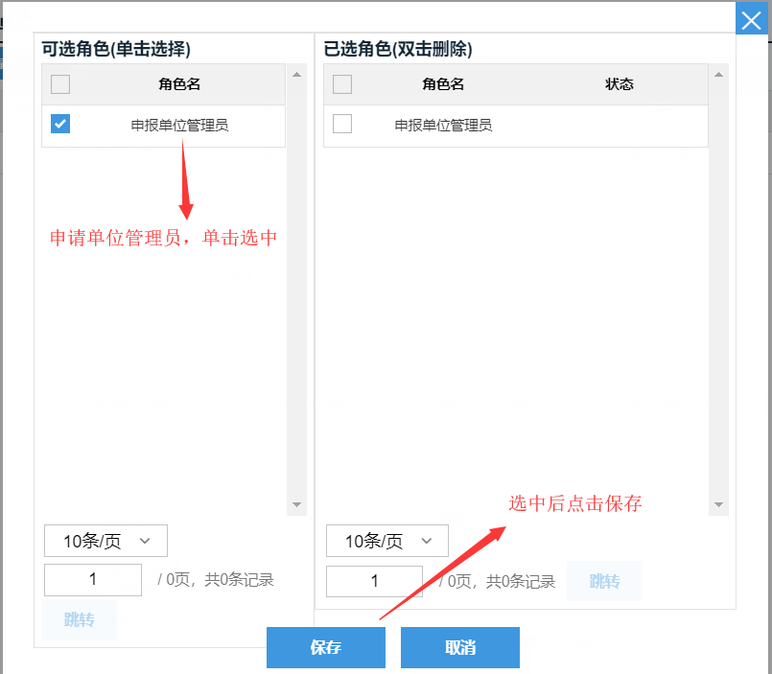
申请单位管理员 角色 是需要单位账号审核的，待单位账号通过审核后方可成为单位管理员。

单位管理
（1）单位信息完善
登录已经注册的单位账号，【系统管理】>【企业单位管理】>【单位信息管理】点击 编辑 按钮进入单位信息页面
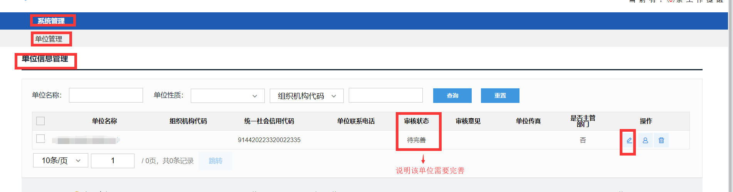
单位信息页面
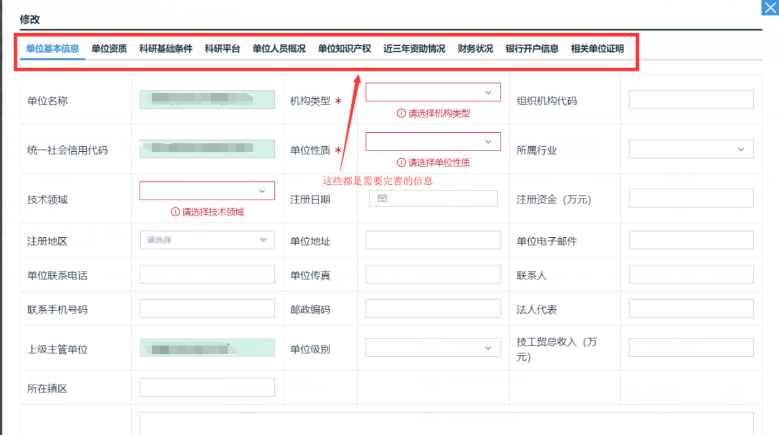
完善信息后点击提交【提交至主管部门管理员审核】（点“保存”则为保存已完善的信息，此时并不会提交到下一步审核。）
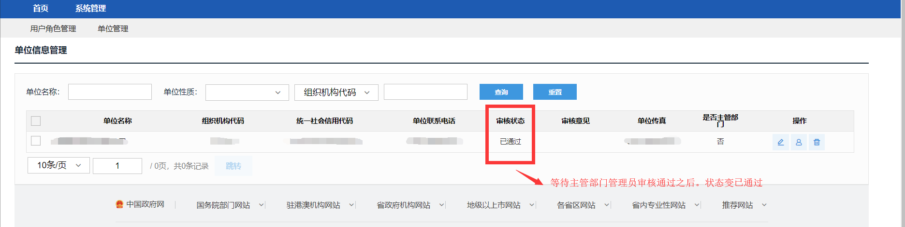
注：只有通过主管部门审核，申报单位才能被申报人查到、并挂靠。
（2）单位管理员审核
单位账号登录，在“用户角色管理”中的“审核管理员”菜单，可以进行单位管理员的审核操作。界面如下：
